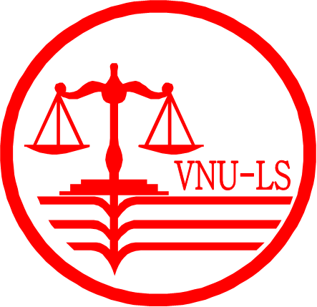 |  | 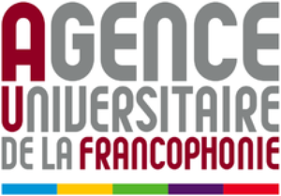

CHƯƠNG TRÌNH HỘI THẢO
“Pháp luật Pháp và Việt Nam – truyền thống và hiện đại”

Thời gian: |  | 1 ngày ( 12/5/2016)  - Buổi sáng: 08:00 – 12:00  - Buổi chiều: 13:30 – 18:00
Địa điểm: |  | Phòng 307, Nhà E1, Khoa Luật ĐHQG Hà Nội, 144 Xuân Thuỷ, Cầu Giấy, Hà Nội
07:30 – 08:00 | Đăng ký đại biểu
08:00 – 08:10 | Tuyên bố lý do, giới thiệu đại biểu
08:10 – 08:20 | Phát biểu khai mạc của lãnh đạo Khoa Luật
08:20 – 08:30 | Phát biểu của đại diện nhà tài trợ
Phiên 1 (Sáng ngày 12/5/2016)
Pháp luật giữa truyền thống và hiện đại
Chủ trì: GS. Nguyễn Đăng Dung và GS. Jean-Philippe Agresti
8:30-8:45 | Tham luận 1 : Ảnh hưởng của văn hóa pháp luật Pháp đối với quá trình hình thành và phát triển của tư tưởng lập hiến Việt Nam trước 1945  GS.TS. Thái Vĩnh Thắng, ĐH luật Hà Nội
8:45-9:00 | Tham luận 2: Hoàn thiện pháp luật Việt Nam trong bối cảnh toàn cầu hóa - ảnh hưởng của mô hình Pháp  PGS.TS. Nguyễn Ngọc Điện, Trường Đại học Kinh tế-Luật, ĐHQG TP.HCM
9 :00-9:15 | Tham luận 3 : Vai trò của chính quyền bảo hộ Pháp trong việc bảo vệ chủ quyền của Việt Nam trước yêu sách phi lý của Trung Quốc trên biển Đông thời kỳ 1884-1956  PGS.TS. Nguyễn Bá Diến, Khoa Luật, ĐHQGHN
9:15-9:45 | Bình luận và trao đổi của :  - GS.TS. Nguyễn Đăng Dung  - PGS.TS. Doãn Hồng Nhung  - TS. Nguyễn Linh Giang  - Các đại biểu khác
9:45-10:00  10:00-10:15  10:15-10:45  10:45-11:00  11:00-11:15  11:15-11:30  11:30-11:45  11:45-12:00  12 :00-12 :30 | Tham luận 4 : Ảnh hưởng của pháp luật dân sự Pháp tới luật tư Việt Nam  PGS.TS. Ngô Huy Cương, Khoa Luật, ĐHQGHN  Tham luận 5 : Bảo hộ quyền tác giả theo pháp luật Cộng hoà Pháp trong bối cảnh phát triển của pháp luật Liên minh Châu Âu và những tham chiếu nhằm hoàn thiện pháp luật Việt Nam  PGS. TS. Nguyễn Thị Quế Anh, Khoa Luật, ĐHQGHN  Bình luận và trao đổi của :  - TS. Trần Kiên  - TS. Nguyễn Bích Thảo  - Các đại biểu khác  Giải lao  Tham luận 6 : Tài chính công Việt Nam trước thách thức của hiện đại hóa  GS. Jean-Paul Pastorel, ĐH Polynésie, Pháp  Tham luận 7 : Lưỡng hệ pháp lý giữa truyền thống và hiện đại ở các nước Thái Bình Dương  GS. Arnaud de Raulin, ĐH Polynésie, Pháp  Tham luận 8 : Sự phản kháng và bế tắc của xã hội Polynesie đối với xã hội hiện đại  GS. Alain Moyrand, ĐH Polynésie, Pháp  Tham luận 9 : Hạn chế trong bảo vệ di sản văn hóa phi vật thể bằng luật sở hữu trí tuệ  PGS. Antonino Troianiello, ĐH Polynésie, Pháp  Bình luận và trao đổi của:  - TS. Nguyễn Thị Lan Hương  - PGS.TS. Nguyễn Hoàng Anh  - Các đại biểu khác
12:30 – 14:00 | Nghỉ ăn trưa
Phiên 2 (Chiều ngày 12/5/2016)
Pháp luật truyền thống và hiện đại – minh họa trong lĩnh vực luật dược cổ truyền
Chủ trì: GS. Antoine Leca và GS. TS. Hoàng Thị Kim Quế

14:00 – 14:15 | Tham luận 10 : Quản lý thuốc phiện ở Đông Dương (1881-1954)  Eric GS. GASPARINI & GS. Jean-Philippe AGRESTI, Đại học Aix-Marseille
14:15 – 14:30 | Tham luận 11: Khó khăn trong áp dụng bảo hộ sáng chế đối với thuốc cổ truyền, ví dụ từ Việt Nam  GS. Antoine LECA, Đại học Aix-Marseille, Pháp
14:30 – 15:15  15:15 – 15:30  15:30– 15:45 | Bình luận và trao đổi của:  - TS. Nguyễn Văn Quân  - Các đại biểu khác  Giải lao  Tham luận 12 : Sử dụng thuốc có thành phần thuốc phiện : từ giảm đau đớn tới việc chống lại sự lệ thuộc  PGS. Guylène NICOLAS, Đại học Aix-Marseille, Pháp
15:45 – 16:00  16:00-16:45 | Tham luận 13 : Bảo vệ động vật hoang dã có nguy cơ tuyệt chủng bị sử dụng trong y học cổ truyền châu Á : trường hợp của 3 quốc gia Lào, Campuchia và Việt Nam  NCS. Lê Thanh Tú, Đại học Aix-Marseille, Pháp  Bình luận và trao đổi của các đại biểu:  - PGS.TS. Trần Văn Hải  - Các đại biểu khác
16:45- 17:00 | Tổng kết hội thảo và chụp ảnh lưu niệm

